编号:(CQAK-GK-05-06)

《安全评价报告信息公布表》
机构名称 | 重庆市安全生产科学研究有限公司 |  |  |  |  | 资质证号 |  |  |  | APJ-（渝）-001
委托单位 | 遵义砺锋水泥有限公司
项目名称 | 贵州省遵义县三岔镇石灰石矿山验收评价
项目类别 | □预评价 □现状评价 ☑验收评价 □其他
所属业务类别 |  | 非煤矿山
安全评价过程控制情况
安全评价项目管理 | 项目组组长 |  |  |  | 技术负责人 |  |  |  |  |  | 过程控制负责人
安全评价项目管理 | 徐茂 |  |  |  | 吴子科 |  |  |  |  |  | 冯 皓
编制过程 | 报告编制人 |  |  | 报告提交日期 |  |  |  | 报告审核人 |  |  |  | 报告审批人
编制过程 | 梁黔水 |  |  | 2020/6/28 |  |  |  | 蔡治勇 |  |  |  | 蔡治勇
姓 名 | 认定专业 |  | 安全评价师从业识别卡/证书编号 |  |  |  |  | 注册安全工程师  注册证号 |  |  |  |  | 是否专职
徐 茂 | 通风与安全 |  | 008344 |  |  |  |  | / |  |  |  |  | 是
苏祖明 | 地质 |  | 002729 |  |  |  |  | / |  |  |  |  | 是
孟萌萌 | 机电 |  | 019246 |  |  |  |  | / |  |  |  |  | 是
王艳飞 | 采矿工程 |  | 036304 |  |  |  |  |  |  |  |  |  | 是
欧中锴 | 安全工程 |  | 031212 |  |  |  |  | / |  |  |  |  | 是
梁黔水 | 采矿工程 |  | 036225 |  |  |  |  | / |  |  |  |  | 是
蔡治勇 | 火工/安全 |  | 025840 |  |  |  |  | 55080052964 |  |  |  |  | 是
吴子科 | 工程力学 |  | 023846 |  |  |  |  | / |  |  |  |  | 是
冯 皓 | 机械、化工机械 |  | 019237 |  |  |  |  | 55130140330 |  |  |  |  | 是
项目简介 | 项目简介：  贵州省遵义县三岔镇石灰石矿山属于遵义砺锋水泥有限公司水泥生产线配套矿山，该矿山位于贵州省遵义市播州区三岔镇红星村。矿山于2019年3月对采矿权人进行了变更，并于2019年3月25日获得遵义市国土资源局颁发的采矿许可证，其有效期至2019年9月；采矿许可证到期前，该矿山又进行了采矿证延续，并于2019年9月17日取得遵义市自然资源局颁发的采矿许可证，证号：C5203002009097130035220；采矿权人：遵义砺锋水泥有限公司；经济类型：有限责任公司；开采矿种：水泥用石灰岩；开采方式：露天开采；生产规模：200万t/a；矿区范围由6个拐点圈定，矿区面积：0.9527km2，开采标高：+1050.00m～+900.00m，有效期2019年9月至2029年9月。  现场勘察照片：  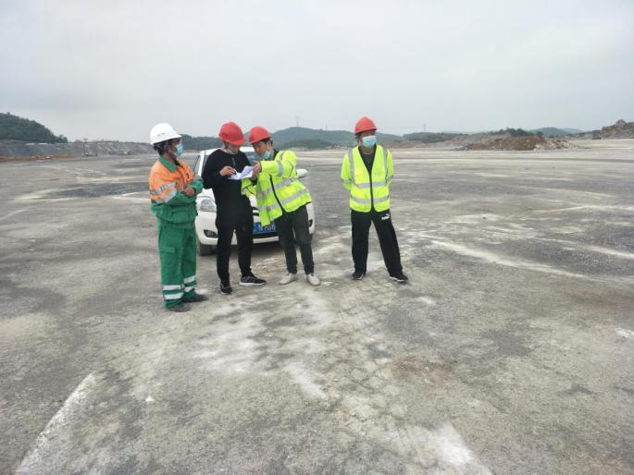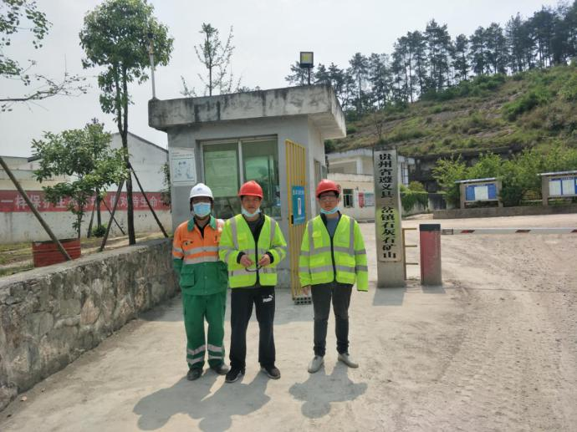
现场开展工作情况 | 勘验人员 |  | 勘验时间 |  |  |  | 勘验任务 |  | 勘验中的问题
现场开展工作情况 | 徐 茂 |  | 2020.4.23 |  |  |  | 现场指导 |  | 边坡浮石未进行清理
现场开展工作情况 | 梁黔水 |  | 2020.4.23 |  |  |  | 报告编制和现场资料收集

